國立東華大學校外車輛進出校園收費及繳費說明
- 校園進出：
  - 進入校園
- 請務必由本校大學門(近台11丙線)內側車道(靠警衛亭側)進入校園。
- 校門採自動車牌辨識開關閘門，請於閘門前停等，經辨識後始得進出校園。
- 未領有本校車輛識別證之機車不得入校，請將車輛停放於大門旁來賓停車場之後步行入校
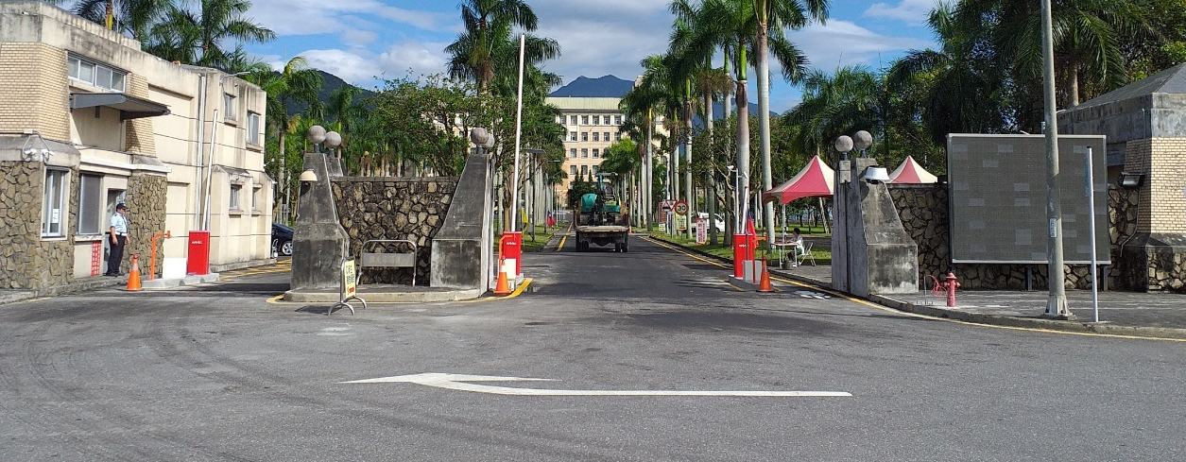
由此入校
(大學門入口)
  - 離開校園
    - 入校超過1小時者，請先至繳費亭繳費後，10分鐘內離開校園。
    - 可選擇自本校大學門或是志學門離校，閘門前請停等並俟車牌辨識後離開。
由此出校
(大學門出口)
由此出校
(志學門出口)
- 收費標準：
本校採單次計時收費，單次進入校園未滿1小時者免收費，請依照第一點圖示出口車道離校。超過1小時者，自入校時間起算，每半小時10元，單次進出最多收費100元，請至第三點說明之繳費亭登錄車號並繳費後於10分鐘內離校。
- 繳費地點：本校備有自動繳費機位置如下，如遇有繳費問題可前往校門處理。
  - 大學門(近台11丙線、下圖)：右側車棚前
請掃碼開啟Google Map
導引繳費亭位置
  - 志學門(近台9線、下圖)：本校體育場前
大學門
志學門

志學門

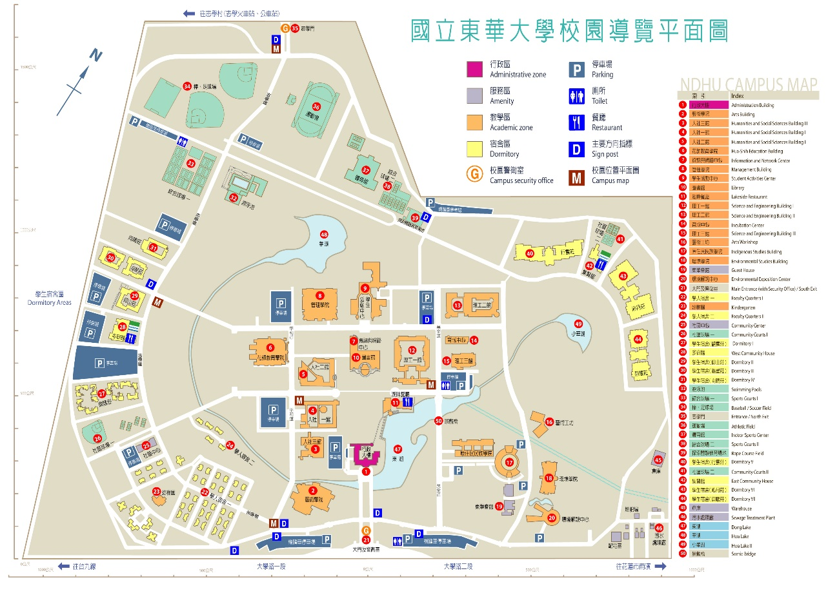
大學門
- 繳費方式：自動繳費機得以現金或悠遊卡繳費，警衛亭僅收取現金。

